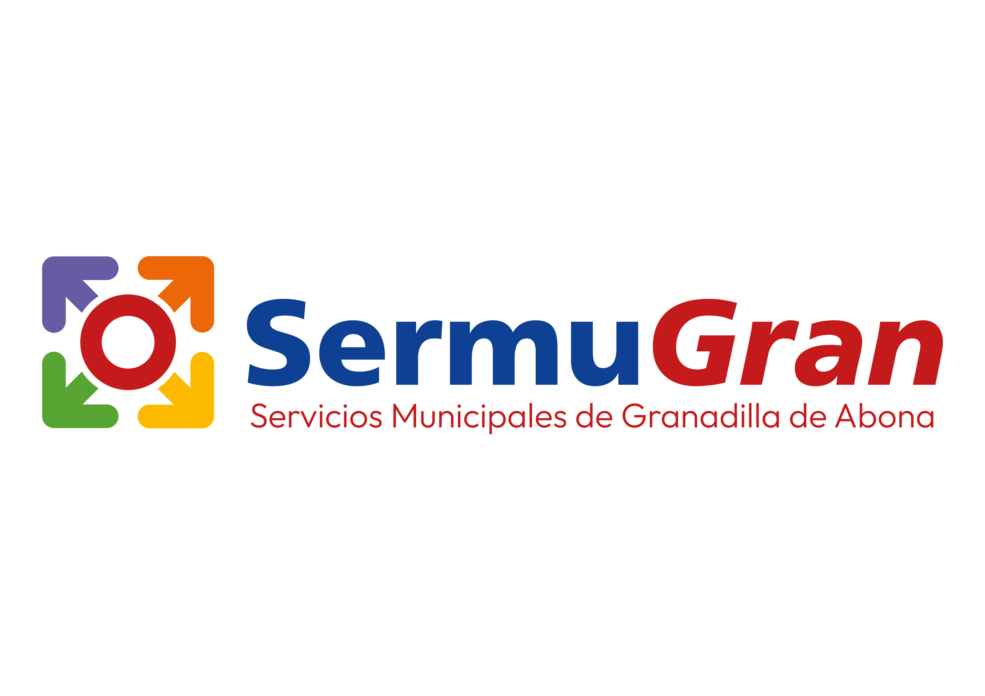

* **Ayudas y subvenciones recibidas:**
* En el ejercicio 2024 se recibió la subvención de:  
  – Compensación al transporte de mercancías en Canarias 2023, por importe de 57.617,27€